**İzmir Bakırçay Üniversitesi**

UYGULAMA RAPORU

**C++ Telefon Rehberi Uygulaması**

**Mehmet Kahya**

230603035

**Giriş**

Bu rapor, C++ programlama dili ile geliştirilen bir telefon rehberi uygulamasını anlatmaktadır. Telefon rehberi uygulaması, kullanıcıların kişisel veya iş ile ilgili telefon numaralarını kaydetmelerine, görüntülemelerine, aramalarına ve silmelerine olanak sağlayan bir yazılımdır. Uygulama, C++'ın temel veri yapıları, sınıfları, dosya işlemleri ve algoritmalarını kullanarak tasarlanmıştır.

Uygulamanın temel özellikleri şunlardır:

**- Rehber görüntüleme:** Uygulama, kayıtlı olan tüm kişilerin isim, soyisim ve telefon numarası ekranda listeler.

**- Kişi ekleme:** Uygulama, kullanıcıdan yeni bir kişi için isim, soyisim ve telefon numarası alır ve bunları bir metin dosyasına kaydeder.

**- Kişi silme:** Uygulama, kullanıcıdan silmek istediği kişinin isim ve soyisim bilgilerini alır ve eğer rehberde böyle bir kişi varsa, onu hem ekrandan hem de metin dosyasından siler.

**- Kişi arama:** Uygulama, kullanıcıdan aramak istediği kişinin isim veya soyisim bilgisini alır ve eğer rehberde böyle bir kişi varsa, onun tüm bilgilerini ekranda gösterir.

Bu raporun devamında, uygulamanın tasarımı, kodları, test sonuçları ve değerlendirmesi sunulacaktır.

**Program Akış Şeması**

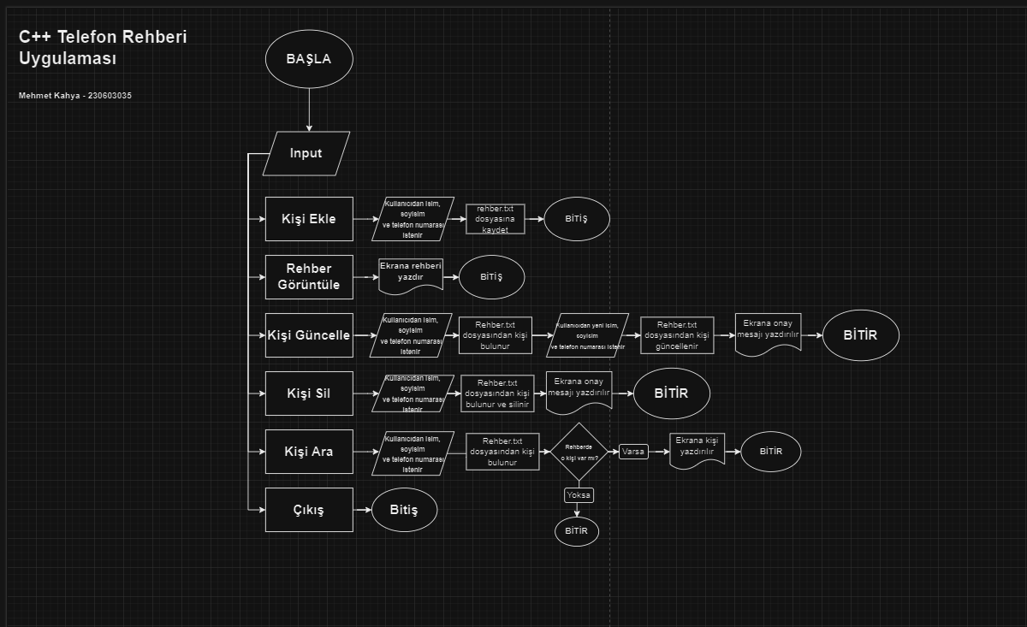

**Program Ana Ekranı**metin, ekran görüntüsü, yazılım, multimedya yazılımı içeren bir resim

Açıklama otomatik olarak oluşturuldu

**Programın Kodları**

*Programın kodlarını kendi Github hesabımda paylaştım.*

*(*[*https://github.com/mehmetkahya0/phone-book/*](https://github.com/mehmetkahya0/phone-book/)*)*

**Programın Yazıldığı IDE Hakkında Bilgiler**

Bu uygulamayı geliştirirken IDE olarak Visual Studio Code kullandım.

Visual Studio Code içinde C++ kodumu derlemek için “*C/C++ Runner*” eklentisini kullandım. Eklenti ID’si: *“franneck94.c-cpp-runner”*

Kullandığım C++ versiyonu*: C++* (MinGW.org GCC-6.3.0-1) 6.3.0

Kullandığım Windows Sürümü: Windows 11 (22H2)

**Yararlandığım Kaynaklar**

[*https://cplusplus.com/reference/algorithm/*](https://cplusplus.com/reference/algorithm/)

[*https://www.w3schools.com/cpp/cpp_structs.asp*](https://www.w3schools.com/cpp/cpp_structs.asp)

[*https://cplusplus.com/doc/tutorial/structures/*](https://cplusplus.com/doc/tutorial/structures/)

[*https://learn.microsoft.com/en-us/cpp/cpp/function-overloading?view=msvc-170*](https://learn.microsoft.com/en-us/cpp/cpp/function-overloading?view=msvc-170)

[*https://learn.microsoft.com/n-us/cpp/cpp/functions-with-variable-argument-lists-cpp?view=msvc-170*](https://learn.microsoft.com/n-us/cpp/cpp/functions-with-variable-argument-lists-cpp?view=msvc-170)

[*https://learn.microsoft.com/en-us/cpp/cpp/cpp-built-in-operators-precedence-and-associativity?view=msvc-170*](https://learn.microsoft.com/en-us/cpp/cpp/cpp-built-in-operators-precedence-and-associativity?view=msvc-170)

[*https://stackoverflow.com/questions/50790140/filling-struct-with-void-function*](https://stackoverflow.com/questions/50790140/filling-struct-with-void-function)